# Kongeloven, 1665 (uddrag)

Kongeloven var forfatningsloven for den danske enevælde. Den blev underskrevet af Frederik 3. på hans fødselsdag den 14. november 1665, men først læst op ved Christian 5.’s salvning i 1670 og endelig publiceret i 1709.

Kongeloven indeholdt forfatningsbestemmelser, regler for et formynderstyre i tilfælde af en mindreårig regent og udførlige arvefølge-bestemmelser.

Den er det eneste historiske eksempel på en forfatningslov for et absolutistisk styre og dermed i sig selv interessant i både dansk og international sammenhæng.

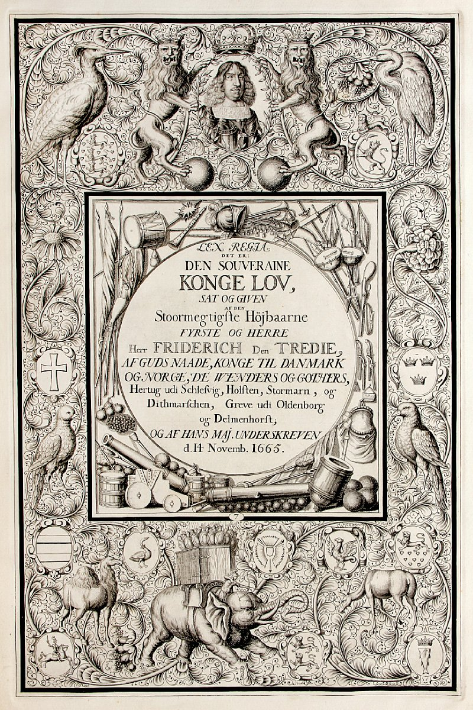

*Titelside med Frederik 3.’s portræt og skjolde med kongevåbenets enkelte felter. Elefanten med tårn på ryggen er en hentydning til Elefantordenen.*

*Teksten i feltet i midten blev først tilføjet senere.*

|  |  |  |
| --- | --- | --- |
| § | Tekst  *NB! Oversat til nudansk*  *[…] = udeladt tekst* | Noter  Omskrivning |
|  | Den bedste begyndelse til alting er at be­gynde med Gud. Det første derfor, som Vi frem for alt vil have befalet alvorligt i denne Kongelov, er:  At Vores efterkommere ene­voldsarvekonger over Danmark og Norge … skal bekende sig til den kristne tro …, som den ren og uforfalsket er blevet fremsat og fremstillet i Den Augsburgske Konfession år 1530, og holde landets indbyggere ved den samme rene og uforfalskede kristelige tro og magtfuldt håndhæve og beskærme den i disse lande og riger mod kættere, sværmere og gudsbespottere. |  |
|  | Danmarks og Norges enevoldsarvekon­ge skal herefter være og af alle undersåtter holdes og agtes for det ypperste og højeste hoved her på Jorden over alle menneskelige love, der intet andet hoved og dommer kender over sig hverken i gejstlige eller verdslige sager uden Gud alene. |  |
|  | Kongen skal derfor også alene have højeste magt og myndighed til at gøre love og forordninger efter sin egen gode vilje og velbehag, at forklare, forandre, formere, formindske, ja også ligefrem at ophæve forrige af ham selv eller hans forfædre udgivne love (denne Kongelov alene undta­get)… |  |
|  | Kongen skal også ene have højeste magt og myndighed til at indsætte og afsætte alle embedsmænd, høje og lave … |  |
|  | Kongen skal ene have våben- og væb­ningsmagt til at føre krig, slutte og ophæve forbund, med hvem og når han finder det godt, til at pålægge told og al anden ydelse, eftersom enhver vel ved, at riger og lande ikke kan besiddes trygt uden væbnet magt, og krigsmagt ikke kan holdes uden løn, og løn ikke kan bringes til veje uden skat. |  |
|  | Kongen skal også have den højeste magt over hele gejstligheden … til at beskikke og anordne al kirke- og gudstjeneste … |  |
|  | Alle regeringens ærinder, breve og forretninger skal i ingen [andens navn] end i kongens navn og under hans signet udgå, og han skal altid selv underskrive... |  |
|  | Og eftersom alle stænder, adel og uadel, gejstlig, verdslig, én gang har overdra­get os og de fra Os nedstigende linjer … en ubundet enevoldskongedømmes magt arve­ligt til evig tid, ejer og tilkommer krone, scepter og enevoldsarvekongetitel og -magt herefter straks i det samme øjeblik, når en konge afgår ved døden, den næste i arveli­njen, så at ingen videre overdragelse på nogen måde behøves, eftersom kongerne i Danmark og Norge herefter til evig tid … er fødte og bårne og ikke kårede eller valgte konger ... |  |
|  | Men kongen skal aldeles ikke give nogen ed eller forpligtelse … fra sig, mundtlig eller skriftlig, eftersom han som en fri og ubunden enevoldskonge ikke kan bindes af sine undersåtter ... |  |
|  | Og eftersom fornuften og den daglige erfaring tilstrækkeligt lærer, at en samlet og sammenknyttet magt er langt stærkere … end den, som er adskilt og adspredt, og jo større magt og herredømme en herre og konge besidder, jo tryggere lever han og hans undersåtter for alle udvortes fjenders angreb: Da vil Vi også, at disse Vore arvekongeriger Danmark og Norge samt alle de dertil hørende provinser og lande ... skal være og blive uskiftet og udelt under en Danmarks og Norges enevoldsarvekonge: de andre prinser og prinsesser af blodet må lade sig nøje med håbet og vente, indtil turen omsider kommer til dem og deres linier, en efter anden ... |  |
|  | … Givet på Vort slot København, den 14. november. År 1665.  Under vor signet  Frederik [3.] |  |

Analysespørgsmål:

* Omskriv de enkelte paragraffer til dit eget sprog.
* Hvad må kongen *ikke* ifølge Kongeloven?
* Hvilke bestemmelser fra Kongeloven gælder stadig i dag? Sammenlign evt. med Grundloven 1849.